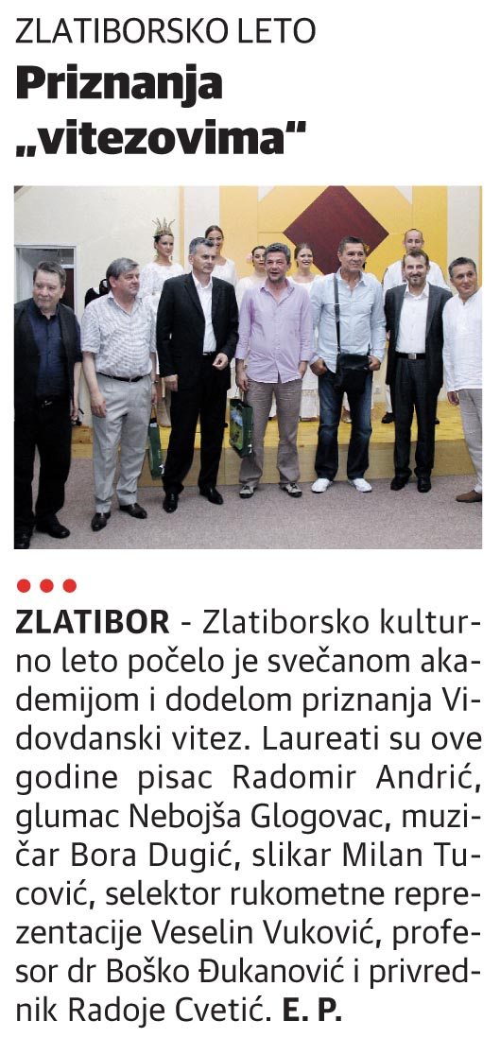
Datum: | 26.06.2012 | Novina: | Press
Rubrika: | Vesti Dana | Strana: | 08

